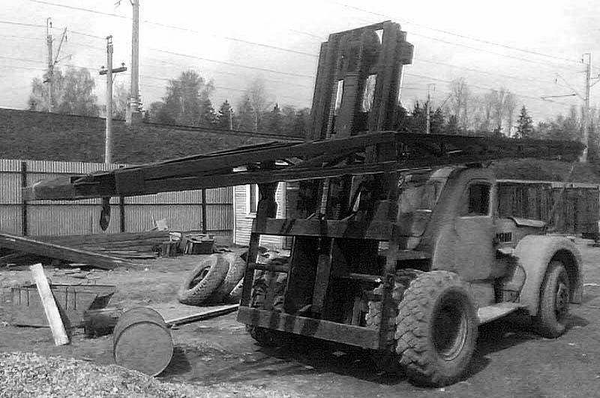
07-025 ЛЗА-4008/4008М 4х2 фронтальный колёсный автопогрузчик с фермовой стрелой гп 5 тн, Н до 7.5 м, снаряженный вес 13.2/13.5 тн, ЗиЛ-157К/КД 104/110 лс, без груза/с грузом 16/10 км/час, Завод Автопогрузчик г. Львов 1963-76-90 г.

Автопогрузчики это самоходные машины с консольным подъемным механизмом, выполняющие захват, транспортировку, вертикальное перемещение и укладку груза. По типу привода автопогрузчики могут быть с двигателем внутреннего сгорания и с электроприводом. Первые из них применяют для перемещения лесоматериалов на открытых площадях, а вторые, источником энергии для которых служат аккумуляторные батареи, предназначены для работы в закрытом помещении и на ровных площадках с твердым покрытием.
Автопогрузчик 4008М имеет принципиальную компоновку и ряд улучшенных агрегатов автопогрузчика 4008. Он предназначен для работы на спланированных площадках (проездах) с твердым покрытием при температуре окружающего воздуха от — 40 до 40 °С. Автопогрузчик используют для погрузки, выгрузки и. перемещения на небольшие расстояния различных тяжеловесных грузов, крутого леса и сыпучих (кусковых) материалов.
Рассматриваемые машины отличаются конструктивно от других универсальных автопогрузчиков в основном расположением над кабиной цилиндров наклона грузоподъемника и шарнирной установкой на каретке стрелы, закрепленной своей хвостовой частью (также шарнирно) на двух качающихся стойках позади двигателя.
Автопогрузчик может работать: с вилочным захватом длиной 1,5 м для перегрузки штучных грузов весом до 10 т, с вилочным захватом длиной 3 м для перемещения крупногабаритных грузов, со стрелой для перегрузки контейнеров и прочих грузов весом 5 т, с гидравлическими захватами для выгрузки и погрузки бревен, с грейфером для перегрузки сыпучих и кусковых материалов.

Автопогрузчик вилочный гидравлический 4008М
Грузоподъемность на вилах, кг – 10000
Максимальна высота подъёма, В1 – 4500
Угол наклона рамы, град: − вперед − 3, − назад− 10
Габаритные размеры, мм: длина − 6600, ширина − 2660, высота − 3760
База А, мм – 2900
Колея, мм
− управляющих колес – к1 − 1860
− ведущих колес-к2 − 1950
Число колес, шт – 6
Размер шин, мм: передних − 320–508, задних − 300–508
Габаритный радиус поворота, мм – 5800
Двигатель – ЗиЛ-157К
Мощность двигателя, л.с. – 109
Максимальная скорость, км/ч, без груза − 30
Снаряженная масса, кг – 13500
Завод-изготовитель – Завод "Автопогрузчик", г. Львов

